Тема курсової роботи**: «Розробка діагностичного забезпечення працездатністю <Обраної_автономної_навігаційної_системи> як об’єкта раціонального управління»

- Запропонована* вихідна функціональна схема:

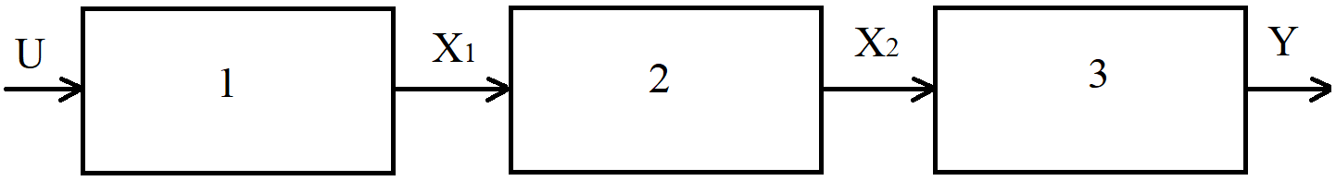

Згідно обраної вами автономної навігаційної системи використовувати конкретні елементи.

- Запропоновані* математичні моделі функціональних елементів:

- Розділ «Вступ» має бути присвячений опису обраної вами автономної навігаційної системи, обґрунтувати необхідність / доцільність застосування принципу раціонального управління до обраної системи. (≈ стор. 5)

- Розділ «Постановка задачі» має бути присвячений опису / аналізу дій дестабілізуючих впливів на функціональні елементи системи, встановити відповідність «безлічі» факторів дестабілізації зміні параметрів / структури математичних моделей функціональних елементів (тобто, декілька джерел дестабілізації можуть бути пов’язані з одним параметром математичної моделі). (≈ стор. 10)

- Розділ «<Обрана_автономна_навігаційна_система> як об’єкт раціонального управління» має бути присвячений опису стратегії раціонального управління обраною системою, формування функціональної схеми обраної системи як об’єкта раціонального управління, формування відповідних математичних моделей. (≈ стор. 15)

- Розділ «Діагностичне забезпечення <Обраної_автономної_навігаційної_системи> як об’єкта раціонального управління» має бути присвячений поетапному зняттю невизначеності (формування діагностичних моделей для виявлення факту наявності дестабілізації, визначення дестабілізованого функціонального елемента, визначення типів та видів дестабілізації) та формуванню діагностичного дерева діагностування. (≈ стор. 20)

- Розділ «Висновки» має бути присвячений опису переваг та недоліків (не соромтесь опиратись на особисті враження) застосування принципу раціонального управління до обраної системи (≈ стор. 3).

* запропонована – не обов’язково використовувати саме такі вихідні дані
** можна працювати групами, але з дозволу викладача

